Зимний план участка средней группы «СОЛНЫШКО»
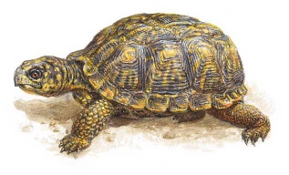
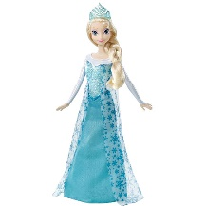

Условные обозначения

1 Веранда
2 Ледяная дорожка
3 Лабиринт
4 Лунка для бросания снега
5 Машина
6 Крепости
7 Снежная королева
8 Горка для кукол
9 Крокодил
10 Дуги
11 Солнышко
12 Снеговик

13 Дорожка для равновесия
14 Горка
15 Лавочка
16 Стол
17 Осьминог
18 Лабиринт
19 Черепаха
20 Дом
21 Дорожки (заход и выход с участка)

